Среднесрочный прогноз возникновения ЧС на октябрь 2017 года

Подготовлен на основе информации Краснодарского ЦГМС филиала ФГБУ «Северо-Кавказское УГМС», ФГБУ «СЦГМС ЧАМ», Кубанского БВУ, Государственного управления ветеринарии Краснодарского края, ФГБУН Федеральный исследовательский центр «Единая геофизическая служба Российской академии наук», ФГБУ «Гидроспецгеология» филиал «Южный региональный центр ГМСН», филиала ФГУ «Россельхозцентр» по Краснодарскому краю, Управления Федеральной службы по надзору в сфере защиты прав потребителей и благополучия человека по Краснодарскому краю

1. Обстановка.
1.1. Чрезвычайные ситуации.

За прошедший месяц на территории Краснодарского края произошла одна чрезвычайная ситуация техногенного характера локального уровня – крупное ДТП в МО г.Горячий Ключ.
26 сентября 2017 года в районе п. Молькино (МО г.Горячий Ключ) произошло ДТП с участием рейсового автобуса «KING LONG» и грузового автомобиля «MAN». В автобусе находилось 26 человек, из них 23 пассажира, 2 водителя и 1 экскурсовод. В результате ДТП пострадало 25 человек, из них 6 погибло.

1.2. Метеорологическая обстановка.

В течение прошедшего периода отмечалась жаркая погода. В отдельные дни местами прошли грозовые дожди, в отдельных пунктах сильные с градом. В конце периода по всему краю отмечалось усиление ветра восточной четверти, в связи с этим была приостановлена работа Керченской паромной переправы. По краю сохранялась пожароопасность 4, 5 класса.

1 сентября 2017 года по сведениям поступившим от отдыхающих гостинично-развлекательного комплекса «Альбатрос» (п.Архипо-Осиповка) в период с 08-20 до 08-35 в районе между г.Геленджик и п.Архипо-Осиповка над морем в 7-10 км от берега наблюдалось два смерча, разрушились над морем.

3 сентября 2017 года в МО г.Геленджик в районе мкр.Голубая Бухта (Кабардинское лесничество) произошло загорание лесной подстилки. Площадь загорания 0,02 га. Погибших и пострадавших нет. Возгорание полностью ликвидировано.

22 сентября 2017 года в МО г.Геленджик произошло загорание лесной подстилки на площади около 0,01 Га в районе с.Кабардинка (земли Новороссийского лесничества). В течение нескольких часов загорание было полностью ликвидировано. Погибших и пострадавших нет.

23 сентября 2017 года по данным ГМБ Туапсе на метеостанции Горный в период с 15-25 до 16-20 наблюдался сильный ливень с грозой, количество осадков составило 30 мм (ОЯ).
25 сентября 2017 годя в МО г.Геленджик произошло загорание лесной подстилки на площади около 4 Га в районе п.Кабардинка (земли Новороссийского лесничества). В течение нескольких часов загорание было полностью ликвидировано. В результате происшествия погибших и пострадавших нет. Причина пожара – устанавливается.
27 сентября 2017 года в МО г.Новороссийск в результате сильного ветра была сорвана кровля со строящегося объекта «Спортивный комплекс Олимпийских видов спорта «Черноморский», на площади 5000 м². Погибших и пострадавших нет. Также, порывами ветра были повалены деревья, повреждены две остановки общественного транспорта, поврежден один легковой автомобиль, повреждена инфраструктура пляжа «Алексино».
28 сентября 2017 года в МО г.Новороссийск в течении дня порывами ветра повалено 39 деревьев и 4 остановочных комплекса, повреждена кровля двух многоквартирных домов.
28 сентября 2017 года в МО г.Геленджик произошло возгорание лесной подстилки на площади 0,5 Га. В течение нескольких часов возгорание было полностью ликвидировано.

Среднемесячная температура воздуха по краю (по состоянию на 29.09.2017) была выше нормы на 6,5^{о}С и составила +23,9^{о}С. Количество осадков по краю было ниже нормы и составило 20 мм (32 % нормы).

1.3. Гидрологическая обстановка.
В начале периода в связи с прошедшими осадками, местами сильными, отмечались кратковременные подъемы уровней воды без достижения неблагоприятных отметок. В середине периода существенных изменений на водных объектах края не произошло. В конце периода из-за усиления ветра восточной четверти на побережье Азовского моря наблюдались сгонные явления, без достижения неблагоприятных отметок.

Наполнение водохранилищ от полных объемов в процентном соотношении на 29 сентября составило: Краснодарское – 16 %, Шапсугское – 6 %, Крюковское – 16 %, Варнавинское – 28 %.

Водность реки Кубань в течение сентября была в пределах средней многолетней нормы.
Уровень воды в Краснодарском водохранилище был ниже отметки НПУ. Среднемесячный приток воды в Краснодарское водохранилище в сентябре был ниже нормы и составил 240 м³/с (норма 254 м³/с). 06.09.2017г. максимальный приток воды в водохранилище составлял 544 м³/с. Среднемесячный сброс из Краснодарского водохранилища в течение сентября был ниже нормы и составил 267 м³/с (норма 321 м³/с). Максимальный сброс наблюдался 01.09.2017г. и составил 407 м³/с.

1.4. Геологическая обстановка:

За прошедший месяц активизации экзогенных процессов не отмечалось.

1.5. Сейсмическая обстановка:

За прошедший период на территории Краснодарского края отмечалось одно сейсмособытие:
28 сентября 2017 года было зарегистрировано сейсмособытие магнитудой 3,9 балла на территории МО Туапсинский район и г.Сочи. Жертв и разрушений нет.

1.6. Техногенная обстановка.
За прошедший период на территории Краснодарского края произошло 40 происшествий техногенного характера, не достигшие критериев ЧС:
5 аварий на водоводах:
5 сентября 2017 года в МО г.Сочи в Адлерском районе произошла авария на магистральном водоводе (диаметр 800 мм). В связи с технической необходимостью была прекращена подача воды 6300 человек и 5 социально-значимых объектов. Водоснабжение было восстановлено в полном объеме.
14 сентября 2017 года в МО Темрюкский район в районе п.Виноградный проводились аварийные работы на магистральном водопроводе. В результате без холодного водоснабжения остались 8 населенных пунктов с населением 11561 человек и 12 социально-значимых объектов. 14.09.2017 водоснабжение было полностью восстановлено.
20 сентября 2017 года в МО г.Сочи в Адлерском районе на магистральном водоводе произошла авария. В результате без холодного водоснабжения находился около 6300 человек и 1 социально-значимый объект. Проводятся аварийно-восстановительные работы.
20 сентября 2017 года в МО Темрюкский район в ст.Старотитаровская произошла авария на водоводе. В результате аварии была прекращена подача водоснабжения в ст. Старотитаровская 5169 человек и 3 социально-значимых объекта. Аварийно-восстановительные работы были завершены полностью.
21 сентября 2017 года в МО Темрюкский район произошла авария на водопроводе. В результате аварии без водоснабжения осталось 5169 человек, СЗО – 3. В 01.09 22.09.2017 аварийно-восстановительные работы были завершены, водоснабжение восстановлено в полном объеме.

1 случай хлопка бытового газа:
6 сентября 2017 года в МО Новопокровский район в ст.Новопокровская произошел взрыв газа, без последующего горения в частном домовладении. В результате происшествия пострадало 3 человека, 1 погиб (ребенок).
4 возгорания на полигонах ТБО:
3 сентября 2017 года в МО Северский район в п.Афипский на полигоне твердых бытовых отходов было зафиксировано горение мусора на площади 500 м². Горение мусора было полностью ликвидировано.
8 сентября 2017 года в МО Крыловский район в ст.Крыловская на не действующем полигоне твердых бытовых отходов было обнаружено тление мусора. Площадь тления составила около 70 м². Тление было ликвидировано 09.09.2017.
9 сентября 2017 года в МО Ейский район в п.Симоновка на полигоне твердых отходов было обнаружено возгорание мусора. Площадь пожара составила около 500 м². 09.09.2017 пожар ликвидирован.
26 сентября 2017 года в МО Абинский район поступило сообщение о том, что на полигоне твердых бытовых отходов в п. Ахтырский было обнаружено горение мусора. Площадь горения составляет около 700 кв. м. Проводятся работы по ликвидации возгорания.

5 крупных пожаров:
3 сентября 2017 года в МО Ейский район в г.Ейск произошла вспышка газо-воздушной смеси в гаражной надстройке частного домовладения с последующим загоранием. В результате погибших нет, пострадало 3 человека.
5 сентября 2017 года в МО г.Сочи произошло возгорание двух складских помещений на территории частной промышленной базы. Общая площадь пожара составила 200 м². Погибших и пострадавших нет.
20 сентября 2017 года в МО г.Сочи в Лазаревском районе в летнем кафе «Коктейль-бар» на пляже «Гренада» произошел пожар на площади 500 м². Погибших и пострадавших нет.
22 сентября 2017 года в МО Гулькевический район в результате короткого замыкания электропроводки произошло возгорание кабины грузового электропоезда на перегоне «Гулькевичи-Отрадно-Кубанское», на 1602 км. Площадь возгорания составила около 60 м². В результате погибших и пострадавших нет. Было задержано 5 пассажирских поездов (время задержки 3 часа).
24 сентября 2017 года в МО г. Краснодар произошел пожар в магазине шинный центр «ПинАвто». Площадь пожара составляла около 700 м². В течение нескольких часов возгорание было полностью ликвидировано. Погибших и пострадавших нет, причина пожара – к/з электропроводки.

3 крупных ДТП:
1 сентября 2017 года в МО г.Сочи на ФАД А-147 «Джубга-Адлер», на 97 км произошло ДТП с участием легкового автомобиля и заказного автобуса. В результате ДТП 1 человек погиб, пострадало 5 человек.
16 сентября 2017 года в МО Кавказский район произошло ДТП с участием двух легковых автомобилей. В результате ДТП погибших нет, госпитализировано 7 человек, из них 4 детей.
18 сентября 2017 года в МО Кущевский район произошло ДТП с участием 3 легковых автомобилей. В результате ДТП пострадало 8 человек, из них 4 погибло.
ВОП: в течение сентября отмечалось 22 случая обнаружения ВОП на территории муниципальных образований: Апшеронский район – 1, Выселковский район – 2, Гулькевичский район – 1, Калининский район – 1, Красноармейский район – 1, Крымский район – 2, Темрюкский район – 5 и гг.Анапа – 1, Горячий Ключ – 1, Краснодар – 1, Новороссийск – 5, Сочи – 1.

Другие:
19 сентября 2017 года в МО г.Краснодар через оперативные службы прошли сообщения об угрозе заминирования нескольких объектов в г.Краснодар. Были проведены эвакуационные мероприятия, проведены обследования зданий. Взрывчатых веществ не обнаружено.
21 сентября 2017 года в МО г.Краснодар поступил звонок от гражданина Митикова Г.Л., о том, что заложено взрывное устройство по адресу: г.Краснодар ул. Фадеева, 429. Проводилось обследование дома и прилегающей территории.
26 сентября 2017 года в МО г.Сочи поступали сообщения об угрозе заминирования объектов. К месту направлены службы экстренного реагирования, было проведено обследование, взрывчатых веществ не обнаружено.

1.6.1. Обстановка по пожарам: в течение сентября в крае произошло 280 пожаров, в результате которых пострадало 308 человек, 5 – погибло, в том числе 1 ребенок.
1.6.2. ДТП: в течение сентября на автомобильных дорогах края произошло 563 ДТП, в результате которых пострадало 747 человек, 84 – погибло, в том числе 5 детей.
1.7. Радиационная, химическая и бактериологическая обстановка: в норме.
1.8. Биолого-социальная обстановка:
10 сентября 2017 года в МО Мостовский район в районе п.Узловой пошел в лес за грибами и не вернулся гражданин Ханов М.В. (1996 г.р). Поисково-спасательные мероприятия завершены. В 14-30 12.09.2017 найден живым, в медицинской помощи не нуждался.
13 сентября 2017 года в МО г.Сочи не вернулся из лабиринтов пещеры «Воронцовские» гражданин Федоров В.Г. (1968 г.р.). В результате поисково-спасательных мероприятий пострадавший был найден в медицинской помощи не нуждался.
24 сентября в МО Туапсинский район гражданка Феоктистова О.А. ушла с частного фермерского хозяйства в лес на сбор грибов и не вернулась. Были организованы поисково-спасательные работы (ПСР). В 15.00 24.09.2017 женщина обнаружена спасателями, состояние здоровья удовлетворительное.

1.8.1. Происшествия на водных объектах: за прошедший период (с 1 по 29 сентября) на водных объектах края утонул 21 человек.

1.8.2. Эпидемиологическая обстановка: в связи с установившейся теплой погодой продолжится распространение клещей и других переносчиков инфекционных заболеваний.
1.8.3. Эпизоотическая обстановка: в норме.
1.8.4. Фитосанитарная обстановка: на территории Краснодарского края отмечается увеличение количества сельскохозяйственных вредителей.

2. Оправдываемость
Оправдываемость ежедневных прогнозов чрезвычайных ситуаций и экстренных предупреждений за сентябрь месяц составила – 96,2%.

3. Прогноз природных явлений на октябрь
3.1. Ориентировочный прогноз погоды на октябрь по Краснодарскому краю по данным Краснодарского ЦГМС филиала ФГБУ «Северо-Кавказское УГМС»:
1-10.10 – В первой половине декады без осадков, во второй - временами дождь, в отдельных пунктах возможна гроза. Ветер преимущественно восточный 5-10 м/с, в начале декады местами порывы 13-18 м/с, на Черноморском побережье 15-20 м/с, в районе Новороссийска порывы до 24 м/с. Температура воздуха ночью 6-11°, в первой половине декады по востоку 1-5° тепла, днем 13-18°, в середине декады 20-25°.
11-20.10 – В начале и в конце декады временами дождь. Ночью и утром при прояснении возможен туман. Ветер юго-западный с переходом на восточный 5-10 м/с, местами порывы до 15 м/с. Температура воздуха ночью 8-13°, днем 18-23°, в начале и во второй половине декады ночью 3-8°, при прояснении в отдельные ночи и утром возможны заморозки до 0...-2°; днем 12-17°, в конце декады ожидается понижение температуры на 4-6°.
21-31.10 – В отдельные дни осадки, преимущественно в виде дождя. Ночью и утром местами туман. Ветер восточный, юго-восточный 5-10 м/с с отдельными порывами до 12-17 м/с, в первой половине декады на Черноморском побережье северо-восточный 15-20 м/с, в районе Новороссийска порывы до 25-30 м/с. Преобладающая температура воздуха ночью 3-8° тепла, ночью и утром при прояснении возможны заморозки в воздухе и на поверхности почвы до 0...-3°; днем 9-14°, в середине декады возможно повышение температуры до 17-19°.
Средняя месячная температура воздуха ожидается около климатической нормы (норма в большинстве районов края 10-12°, на Черноморском побережье 13-15°, в юго-восточных предгорьях 8-10°).
Месячное количество осадков ожидается около и меньше климатической нормы (норма в большинстве районов края от 30 до 60 мм, на Черноморском побережье от Джубги до Адлера 90- 140 мм, в юго-западных и южных предгорных районах 80-100 мм).
3.2. Гидрологический прогноз: среднемесячный приток в Краснодарское водохранилище в октябре ожидается ниже нормы и составит 130-230 м³/с (норма – 288 м³/с). Среднемесячный сток по р.Кубань – ГП Армавир в октябре ожидается выше нормы 80-100 м³/с (норма – 63,8 м³/с).
3.3. Прогноз опасных геологических явлений: в случае сильных продолжительных осадков и насыщения грунта влагой в октябре возможна активизация экзогенных процессов на территории муниципальных образований: Апшеронский, Лабинский, Мостовский, Отрадненский, Северский, Туапсинский районы и гг.Геленджик, Горячий Ключ, Новороссийск, Сочи.
3.4. Прогноз сейсмической активности: возможна сейсмическая активность на территории муниципальных образований: Апшеронский, Белореченский, Ейский, Крымский, Курганинский, Новокубанский, Отрадненский, Староминский, Туапсинский, Успенский, Щербиновский районы и гг.Армавир, Анапа, Геленджик, Горячий Ключ, Новороссийск, Сочи.
3.5. Изменений радиационной, химической и бактериологической обстановки в октябре не ожидается.

4. Прогноз чрезвычайных ситуаций.
В октябре за период 1998-2016 годов наблюдалось 444 ЧС и происшествия, из них 78 природного характера, 322 – техногенного и 44 биолого-социального.

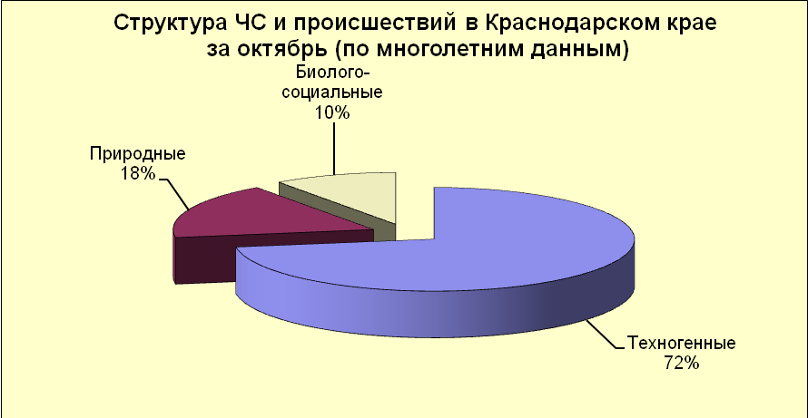
4.1. ЧС и происшествия природного характера.
В октябре чрезвычайные ситуации и происшествия природного характера возникают в результате природных пожаров и паводков.
Наибольшее количество чрезвычайных ситуаций и происшествий возникают на территории муниципальных образований: Туапсинский район и г.Сочи.

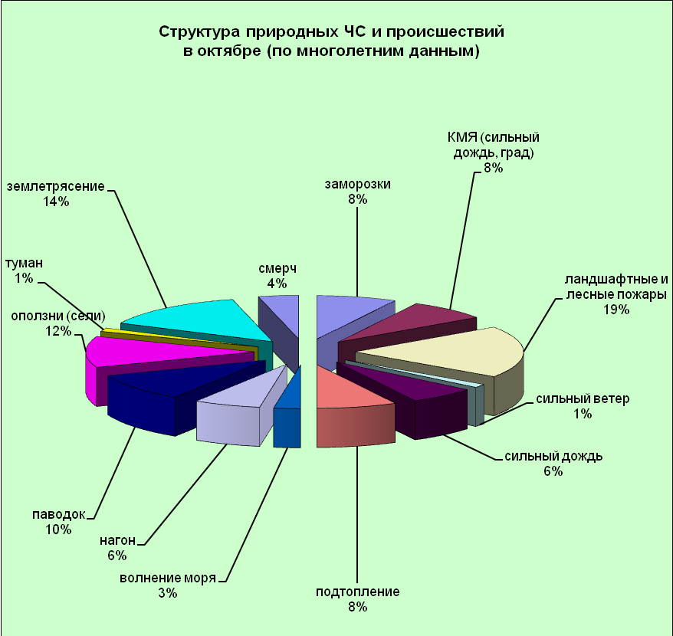

При установлении сухой погоды в октябре в лесных массивах края существует вероятность возникновения чрезвычайных ситуаций и происшествий, связанных с возникновением природных пожаров.
В случае сильных продолжительных дождей на территории муниципальных образований: Абинский, Апшеронский, Белореченский, Крымский, Северский, Туапсинский районы и гг.Горячий Ключ, Геленджик, Новороссийск, Сочи, возможно прохождение высоких дождевых паводков, в связи с чем, возможны затопления населенных пунктов и сельхозугодий.
В октябре формирование смерчей над акваторией Черного моря может вызвать повреждение маломореходных судов.
При сильном ветре западной четверти возможны нагонные явления на Азовском море, в результате чего возможно: затопление и подтопление прибрежных территорий, повреждение рыболовецких судов и снастей, затруднение в работе Керченской переправы.

4.1.1. В отдельные дни октября на территории всех муниципальных образований существует вероятность возникновения ЧС и происшествий, связанных с:
повреждением автотранспорта, крыш строений, уничтожением сельхозугодий;
авариями на объектах энергетики;
подтоплением пониженных участков, не имеющих естественного стока воды;
нарушением в работе транспорта в результате активизации оползневых процессов;
разрушением и размывом берегов рек;
нарушением работы ливневых систем.
Источник ЧС и происшествий –сильный дождь, усиление ветра.

4.1.2. В отдельные дни октября на территории муниципальных образований: Абинский, Апшеронский, Белореченский, Лабинский, Мостовский, Отрадненский, Крымский, Курганинский, Северский, Туапсинский, Успенский районы и гг.Анапа, Геленджик, Горячий Ключ, Новороссийск, Сочи возможны ЧС и происшествия, связанные с:
затоплением пониженных участков, не имеющих естественного стока воды;
затоплением прибрежных территорий в результате подъема уровней рек;
разрушением и размывом берегов рек;
затруднением в работе транспорта, увеличением ДТП;
выходом из строя объектов жизнеобеспечения.
Источник ЧС и происшествий – подъемы уровней воды.

4.1.3. В отдельные дни октября на территории муниципальных образований: Апшеронский, Лабинский, Мостовский, Отрадненский, Северский, Туапсинский районы и гг.Геленджик, Горячий Ключ, Новороссийск, Сочи существует вероятность возникновения ЧС и происшествий, связанных с:
перекрытием автомобильных и железных дорог;
повреждением опор ЛЭП и мостов, газо-, водо-, нефтепроводов, объектов жизнеобеспечения;
развитием эрозии берегов;
разрушением жилых домов, строений, строительных площадок;
возможным травматизмом и гибелью людей.
Источник ЧС и происшествий – оползни, сели, обвалы, просадка грунта.

4.1.4. В отдельные дни октября на территории всех муниципальных образований существует вероятность возникновения чрезвычайных ситуаций и происшествий, связанных с:
возгораниями и увеличениями площадей лесных пожаров, с возможностью перехода низовых пожаров в верховые с угрозой распространения на населенные пункты;
возникновением очагов природных пожаров на сельхозугодьях и в лесополосах;
возникновение очагов пожаров в местах массового отдыха населения (автокемпинги, палаточные лагеря, базы отдыха, места проведения пикников);
увеличением количества пожаров на объектах экономики и в населенных пунктах.
Источник ЧС и происшествий – пожароопасность.

2.1.5. В отдельные дни октября в ночные и утренние часы местами в крае существует вероятность возникновения ЧС, связанных с:
повреждением и гибелью сельскохозяйственных культур и теплолюбивых растений.
Источник ЧС – заморозки.

4.2. Чрезвычайные ситуации и происшествия техногенного характера.
Основными источниками чрезвычайных ситуаций и происшествий техногенного характера в октябре является обнаружение взрывоопасных предметов, крупные ДТП и пожары.

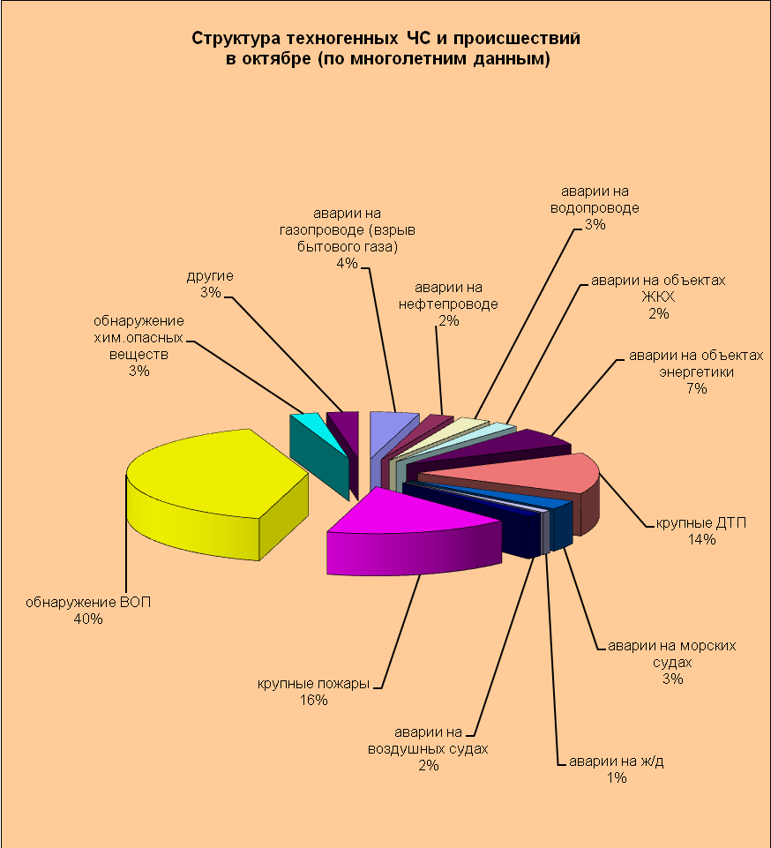

В октябре наиболее вероятно возникновение чрезвычайных ситуаций и происшествий техногенного характера, связанных с авариями на автомобильных дорогах, авариями на морских судах, пожарами и обнаружением ВОП.

4.3. ЧС и происшествия биолого-социального характера.
В связи с продолжением грибного сезона в октябре возможны несчастные случаи, связанные с отравлением людей грибами, не исключены летальные исходы.
В октябре существует вероятность возникновения очагов птичьего гриппа в местах скопления дикой и домашней птицы.
На территории края существует вероятность возникновения очагов заболевания АЧС и сибирской язвой.
Также отмечается массовое распространение мышевидных грызунов во всех ландшафтных зонах края. Возможно локальное осложнение эпизоотической ситуации по туляремии.
В связи с открытием охотничьего сезона существует вероятность возникновения несчастных случаев, связанных с использованием огнестрельного оружия.
Возможны случаи выхода людей в лесные массивы с последующей потерей ориентации на местности.

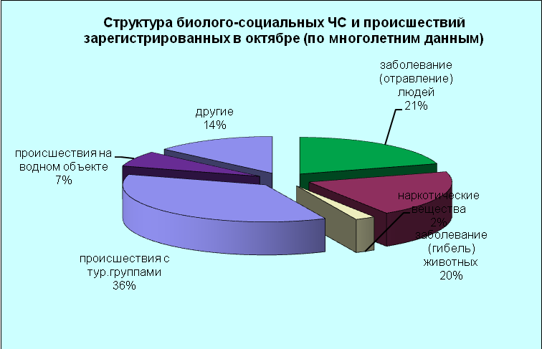

5. Рекомендации
По общим мероприятиям:

довести прогноз до глав городских и сельских поселений, руководителей детских учреждений, руководителей туристических групп, руководителей санаторно-курортных комплексов, руководителей баз и зон отдыха,

руководителей предприятий, организаций, аварийно-спасательных формирований;
при получении штормового предупреждения провести оповещение населения, отдыхающих о возможном возникновении ЧС путем подомового обхода и объезда населенных пунктов, зон отдыха (автокемпинги, базы отдыха и др.);
провести заседание КЧС;
проверить готовность аварийно-спасательных формирований и органов управления к выполнению задач по предупреждению и ликвидации ЧС;
проверить готовность средств эвакуации, техники, плавсредств;
подготовить места эвакуации;
проверить работу систем оповещения населения;
организовать дежурство руководящего состава;
при необходимости провести упреждающую эвакуацию населения из зоны возможного возникновения ЧС (подтопления, затопления, просадка грунта, оползни и т.п.);
поддерживать на необходимом уровне запасы материальных и финансовых ресурсов для ликвидации чрезвычайных ситуаций.
По предупреждению и смягчению последствий от воздействия сильных осадков, подъемов уровней воды и шквалистого усиления ветра:
обеспечить готовность аварийных бригад к реагированию на авариях на объектах жизнеобеспечения и в системах энергоснабжения;
проверить и привести в готовность все имеющиеся в наличии плавсредства для проведения спасательных и эвакуационных работ;
провести расчистку ливневых систем от мусора для беспрепятственного стока дождевых вод;
при получении предупреждения о возможном поднятии уровней воды до неблагоприятных отметок (НЯ) и выше, организовать наблюдение на реках в местах возможного возникновения заторов (железнодорожные, автомобильные и пешеходные мостовые переходы, места сужения русел рек, места крутых поворотов русел рек);
усилить контроль за водными объектами и гидротехническими сооружениями (дамбы обвалования, мосты);
при угрозе ЧС вывести людей и технику с прибрежной зоны и устьев рек;
организациям, эксплуатирующим авто и ж/д дороги усилить контроль за оползневыми участками, принять меры по своевременной расчистке дорог в случае сходов оползней.
По противооползневым мероприятиям:
в районе левобережных притоков р.Мзымта от устья реки Сулимовский до устья реки Пслух необходим запрет на перемещение техники и людей при ухудшении погодных условий, так как неоднократно на данном участке происходил сход селевых потоков даже на фоне умеренных осадков.
организациям энергоснабжения усилить контроль за функционированием трансформаторных подстанций, линий электропередач и технологического оборудования, находящихся в опасной зоне;
проверить систему связи и оповещения;
уточнить планы действий по предупреждению и ликвидации возможной ЧС;
уточнить необходимость и местонахождение материально-технических средств необходимых для ликвидации возможной ЧС;
организациям, эксплуатирующим авто и ж/д дороги усилить контроль за оползневыми участками, принять меры по своевременной расчистке дорог в случае сходов оползней.

По противопожарным мероприятиям:
организовать контроль пожарной обстановки и проведение в полном объеме превентивных мероприятий;
организовать своевременное выявление угрозы распространения пожаров на населенные пункты, а/м и ж/д магистрали, линии электропередачи и связи, другие объекты;
довести прогноз ЧС до руководителей лесничеств, предприятий, организаций;
обеспечить разработку плана привлечения сил и средств для тушения пожаров и проведения аварийно-спасательных работ на территории муниципального образования и контроль за его выполнением;
разработать дополнительные требования пожарной безопасности на время установления особого противопожарного режима на территории муниципального образования;
обеспечить беспрепятственный проезд пожарной техники к месту пожара, повысить качество содержания дорог;
обеспечить работу связи и оповещение населения о пожаре;
организовать работу по созданию подразделений добровольной и муниципальной пожарной охраны;
уточнить порядок организованного вывода (вывоза) населения из опасных зон;
организациям энергоснабжения усилить контроль за функционированием
трансформаторных подстанций и линий электропередач;
обеспечить широкое проведение лесопожарной пропаганды среди населения в населенных пунктах, общественном транспорте, местах выполнения работ и массового отдыха людей по соблюдению правил пожарной безопасности;
организовать силами населения и членов добровольных и пожарных формирований патрулирование населенных пунктов с первичными средствами пожаротушения, а также подготовку для возможного использования имеющейся водовозной и землеройной техники, организовывать при пожарном депо в помощь членам добровольной дружины (пожарно-сторожевой охраны) дежурство граждан и работников предприятий, расположенных в населенном пункте.
По смягчению последствий от землетрясений:
главе муниципального образования необходимо докладывать об обстановке на месте ЧС;
проводить сбор, обработку и обмен информацией с места ЧС в установленном порядке;
провести экстренное оповещение населения и подготовить места эвакуации людей;
определить объем и степень повреждения различных зданий и сооружений, оценить состояние социально-значимых объектов;
исключить или ограничить возможности поражения от вторичных факторов (отключение электросетей, централизованной подачи газа и др.).
организовать проверку, расположенных в зоне ЧС опасных объектов (химически-опасные объекты, склады и т.д.);
провести обследование ГТС (дамбы обвалования, плотины) на наличие повреждений и возможной угрозы затопления.

По предупреждению ДТП:
обеспечить готовность спасательных служб к реагированию на ДТП и аварии на других видах транспорта;
совместно с территориальными органами ГИБДД МВД России реализовать меры по предупреждению возникновения ЧС и аварийных ситуаций на автомобильных трассах;
организовать контроль маршрутов, по которым осуществляются перевозки туристов автотранспортом повышенной проходимости с целью обеспечения безопасности туристов.

По противоэпизоотическим мероприятиям:
организовать контроль по эпизоотической (АЧС, сибирская язва у крупного рогатого скота), эпидемиологической, фитосанитарной обстановках и проведение в полном объеме превентивных мероприятий.

Данные прогнозирования ЧС будут уточняться в ежедневных и еженедельных прогнозах.

Врио руководителя, начальника центра
ГКУ КК «ТЦМП ЧС» п/п В.К Елевич

А.А. Колесник
8-861-251-65-39

